电子公章功能操作说明
- 创建盖章申请记录并上传需盖章文件（登录天津市律师综合服务平台：https://lsgl.sf.tj.gov.cn）

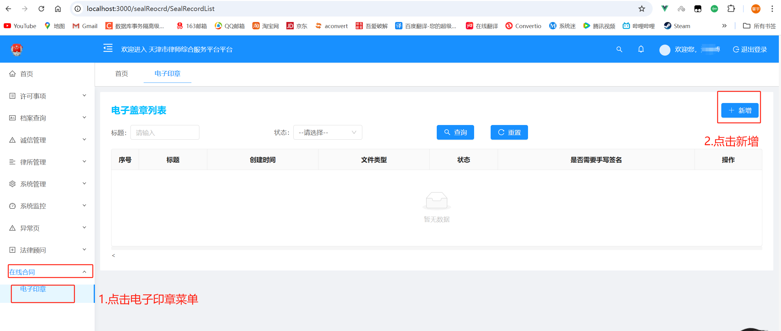
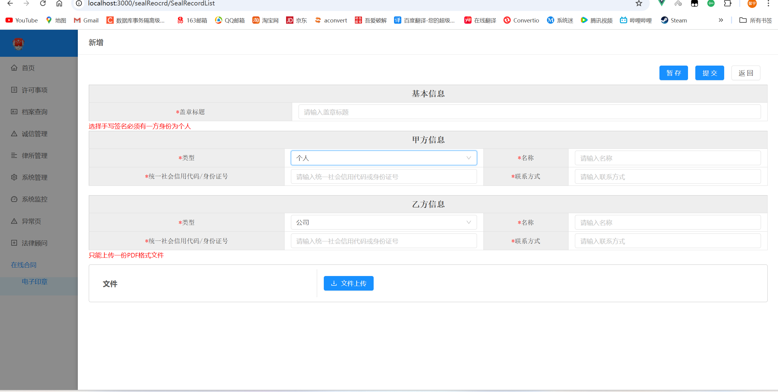
- 打开盖章功能（添加记录成功后点击盖章功能）
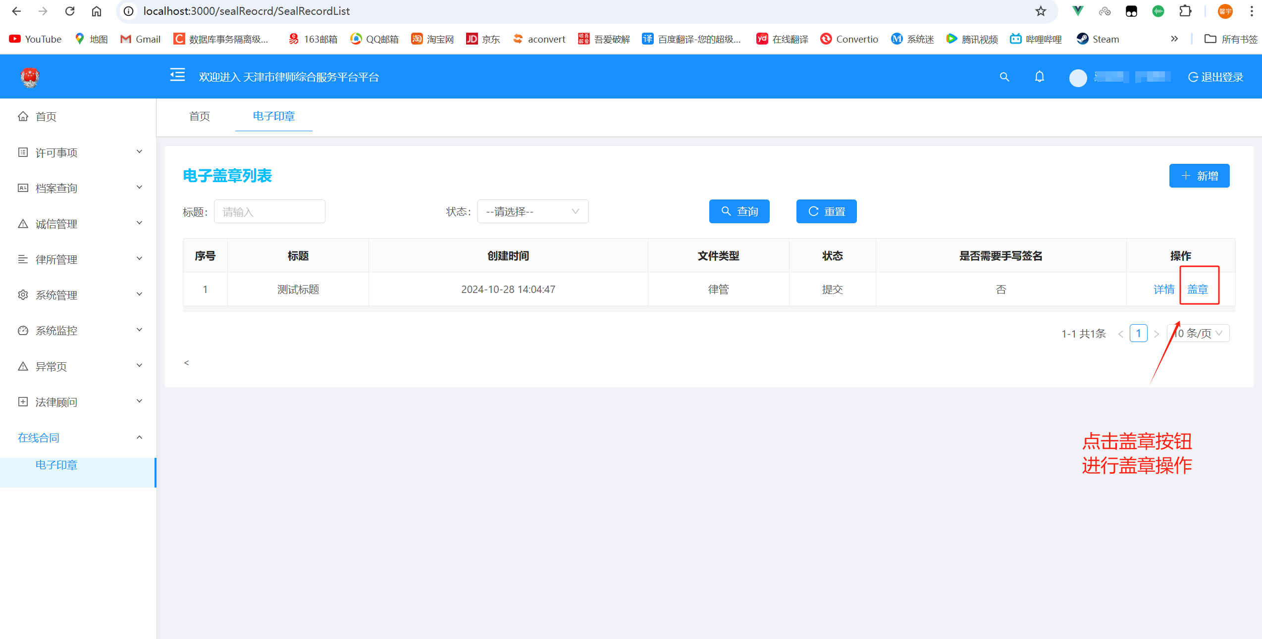
- 加盖电子印章

- 对应程序扫码签字
